ГОСУДАРСТВЕННОЕ БЮДЖЕТНОЕ ДОШКОЛЬНОЕ ОБЩЕОБРАЗОВАТЕЛЬНОЕ УЧРЕЖДЕНИЕ

ДЕТСКИЙ САД №56 КОЛПИНСКОГО РАЙОНА

ГОРОДА САНКТ-ПЕТЕРБУРГА

КОНСПЕКТ ЗАНЯТИЯ ПО ФОРМИРОВАНИЮ

ЭЛЕМЕНТАРНЫХ МАТЕМАТИЧЕСКИХ ПРЕДСТАВЛЕНИЙ

В СРЕДНЕЙ ГРУППЕ НА ТЕМУ: «КУБ. ШАР»

ПОДГОТОВИЛА И ПРОВЕЛА ВОСПИТАТЕЛЬ:

ЧИРУХИНА ГАЛИНА ВЛАДИМИРОВНА

2011 год

Цели и задачи:

1.Познакомить с геометрическими телами - кубом и шаром.

2.Учить обследовать их осязательно-двигательным способом.

3. Дать представление об устойчивости и неустойчивости, наличии или отсутствии углов.

4. Упражнять в счете на слух в пределах трех.

5. Закрепление знаний о геометрических фигурах круге и квадрате.

Материалы: кубики, шарики. Кегли-4 штуки, заяц Крош, чемодан для игрушек, цифры 1-3, карточки с числовым изображением предметов 1-3, предметы круглой и квадратной формы, поднос.

Подготовительная работа: повторить геометрические фигуры круглой и квадратной формы, повторить считалку в пределах 1-3, упражнение в счете на слух в пределах 1-3.

Литература: В.П.Новикова «Математика в детском саду». Москва 2005 год. стр.7,стр.24-25.

Ход занятия.

Воспитатель: Здравствуйте ребята! Посмотрите, к нам в гости пришел Крош с большим чемоданом.

Крош: Привет, друзья! Кар-Карыч очень торопился на какую-то очень важную встречу, про которую он забыл. Ему позвонили, и он срочно ушел. Меня же он попросил присмотреть за чемоданом с игрушками. А так же разрешил мне поиграть с ними. Мне одному очень скучно, да и игрушки все перемешались. Поиграйте со мной?

Ответы детей: Да, конечно! Мы очень рады тебе, привет Крош.

Воспитатель: Крош, давай посмотрим. Что в чемодане. Да, игрушки все в беспорядке, перемешались. Может их разделить нужно. На какие две группы можно их разделить?

Дети: Круглые и квадратные.

Воспитатель: Давайте поиграем в игру « круглые и квадратные»

Ход игры: дети делятся на две команды и встают друг за другом у одной стены. На противоположной стороне комнаты на подносе лежат вперемешку предметы квадратной и круглой формы.

По сигналу воспитателя один из членов команды должен добежать до подноса, взять предмет круглой формы и принести его к остальным участникам, то есть положить на стул, который стоит рядом с ними. После этого следующий игрок бежит за следующим предметом. Игра продолжается до тех пор, пока дети не принесут все игрушки круглой формы. Другая команда приносит предметы квадратной формы. Выигрывает та команда, в которой дети не допустили ошибок при выполнении задания и принесли больше игрушек.

Обсуждение итогов игры.

Воспитатель: Молодцы! Посмотрите. Ребята все ли предметы круглой формы одинаковые?

Ответы детей: Нет! Все предметы круглой формы плоские и неустойчивые, кроме одного.

Воспитатель: Правильно, это шар. Он круглый и неустойчивый. Аналогично с предметами квадратной форм. Как не крути кубик, он устойчив и объемен по форме. У него есть углы. Это куб.

( Воспитатель предлагает найти в группе предметы в форме шара и куба).

Проводится игра «Прокати в ворота»

Ход игры: Воспитатель предлагает двум желающим детям прокатить в ворота шар или куб. одному из них дали шар, другому куб.

Дети по сигналу начинают передвигать предметы, стараясь быстрее прокатить их в ворота.

Ребенок, у которого шар, оказывается у ворот быстрее. Но, когда второй ребенок «прокатывает» куб, воспитатель хвалит обоих и вызывает другую пару детей. Предлагает им самим выбрать предмет, который они будут продвигать к воротам.

Обычно каждый старается взять шар, так как видел, что в предыдущей игре ребенок с шаром быстрее пришел к финалу.

Так же поступают и другие пары детей.

Воспитатель: Почему вы все берете шар?

Ответы детей: Шар может стоять и катиться, а куб - только стоять, катиться ему мешают углы.

Воспитатель: Молодцы! А теперь поиграем в игру «что изменилось?»

Ход игры: Дети образуют круг, внутри которого 3-4 человека. Воспитатель предлагает вспомнить считалку:

Бежит заяц через мост.

Длинные уши, круглый хвост.

Ты далеко не беги,

Посчитать нам помоги.

Раз, два, три-выходи ты!

Выбирается ведущий. По сигналу ведущий выходит из круга, отворачивается. Один из тех, кто стоял внутри круга, встает в круг. По сигналу « Что изменилось?» ведущий должен назвать ребенка, который встал в круг. Если он отгадал, продолжает быть ведущим; если нет, встает в круг, и выбирается новый ведущий.

Воспитатель: Крош, а что за квадратики у тебя в руках?

( каждому ребенку раздается по карточке с цифровым изображением предметов)

Воспитатель: давайте поиграем в игру.

Первый вариант: какую цифру от 1 до 3 покажет воспитатель. Дети, у кого изображено столько предметов, делают шаг вперед.

Второй вариант: Сколько раз воспитатель хлопнет в ладоши или ударит в бубен, ребенок, у которого изображено столько предметов. Делает шаг вперед.

Воспитатель: Молодцы!

Крош: Спасибо, что поиграли со мной. У Кар-Карыча столько замечательных игрушек, особенно мне понравились вот эти, забыл, как называются.

Дети: Куб и шар.

Крош: Мне пора. Кар-Карыч уже наверно вернулся. Пора возвращать чемодан с игрушками. До новых встреч!

Воспитатель: Спасибо тебе Крош. Я тебя провожу.

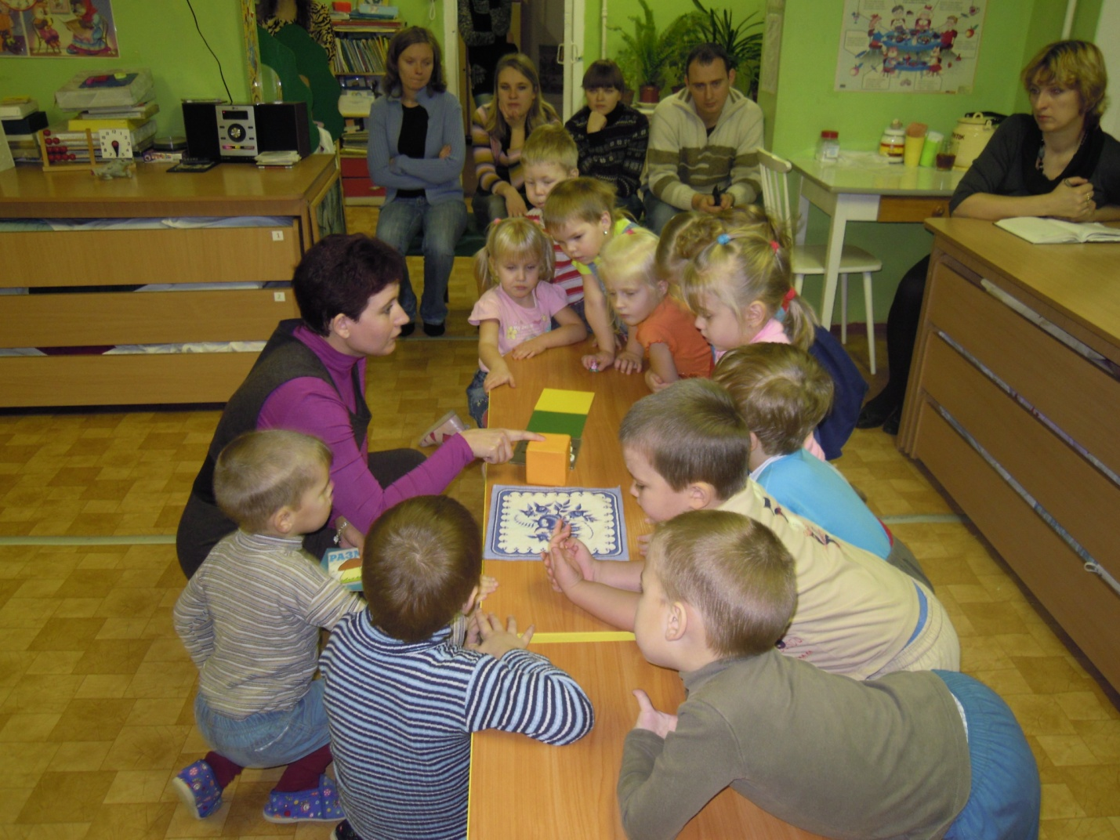

Знакомство с кубом

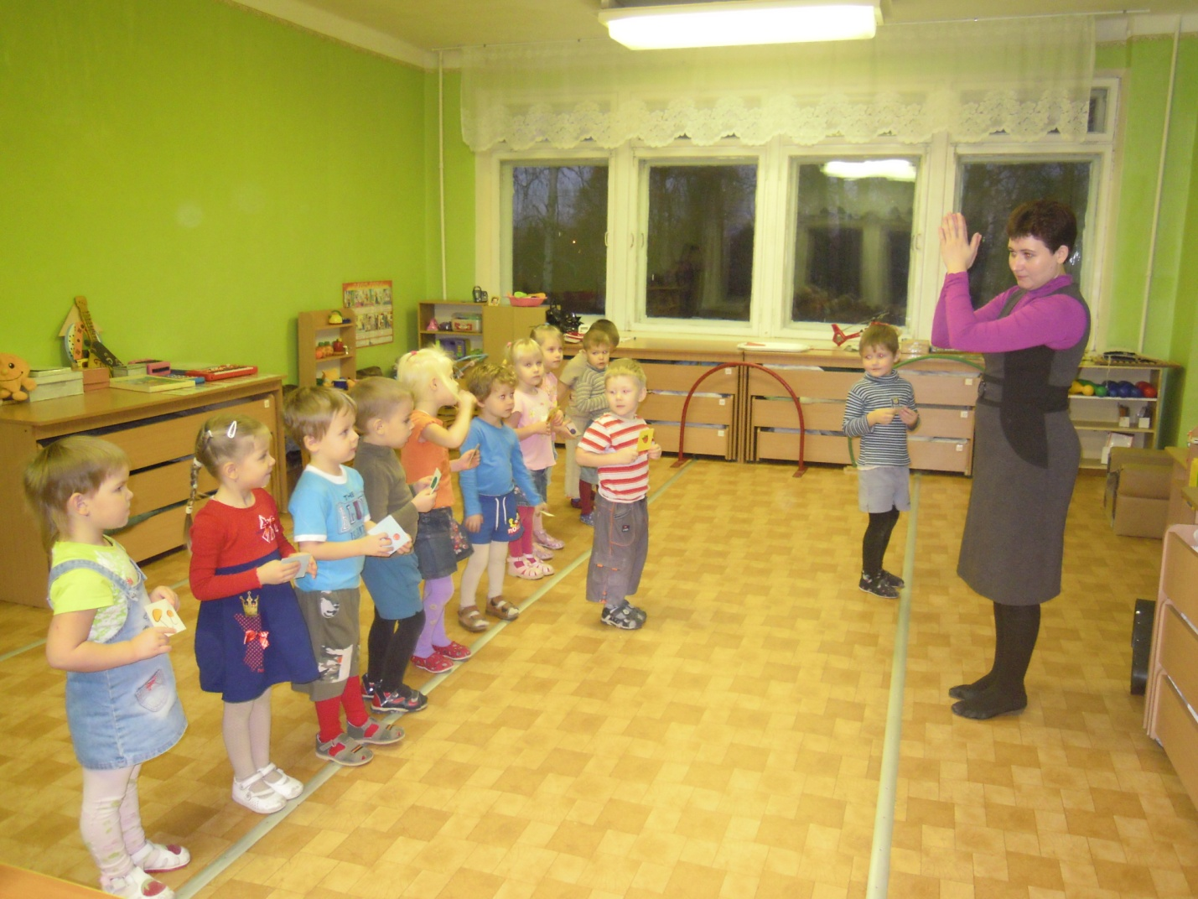

Игра с цифровыми карточками – второй вариант.

